Reading & Thinking · Philosophy

儒家思想发展史
儒家思想史围绕一个稳定问题：怎样把个体培养为能够共同生活的社会人格，并把人格、家庭与政治秩序连接起来。
← 返回哲学栏目
SYSTEMS HISTORY · 09

儒家思想发展史
从礼制秩序到现代重构：人格、关系与制度之间的长期调节
儒家思想史围绕一个稳定问题：怎样把个体培养为能够共同生活的社会人格，并把人格、家庭与政治秩序连接起来。
关系人格礼仁双控制修身—治理传统重构
SYSTEM
MODEL
Ritual → Virtue → Human Nature → Institution → Cosmology → Reflexive Self → Evidence
核心问题 / THE GOVERNING QUESTION
社会秩序应在多大程度上依赖人格塑造，又在多大程度上依赖外在制度与可纠错公共规则？
稳定问题人如何成为社会人
层级模型身—家—国—天下
复制基础经典与教育
现代挑战伦理与制度接口
演化时间线 / EVOLUTION TIMELINE
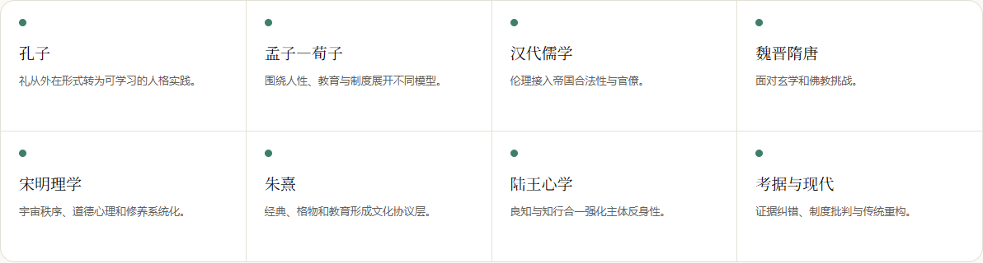
阶段对比 / COMPARATIVE FRAME
系统阶段 / 模块 | 核心单位或回应 | 新增能力 | 新增脆弱性 / 限定
先秦 | 关系中的可教化人格 | 仁、礼、义与学习 | 人性与制度何者优先
汉代 | 伦理—政治角色 | 经典、官僚、合法性 | 思想与帝国权力耦合
宋明 | 宇宙秩序中的道德主体 | 格物、主敬、心性 | 体系化与教条化
现代重构 | 权利主体与关系人格并存 | 伦理与公共制度接口 | 传统边界与普遍规范

导论 · OPENING
可以。若严格沿用你已经固定的“系统论观点”，分析儒家思想的发展史，最有价值的不是把它写成：
孔子→孟子→荀子→董仲舒→朱熹→王阳明
这种思想家接力表，而是追问：
儒家两千多年究竟一直在解决什么稳定问题？每一阶段为什么需要重新定义“人、秩序、政治、知识和修养”？上一阶段解决的问题，又怎样制造下一阶段的新问题？
你那套“系统论观点”本身从整体—层级出发，进一步进入反馈与信息、自组织、复杂适应和网络关系。 用这套框架，我会把儒家思想史重新定义为：
儒家思想史， 是一个围绕“如何把生物个体转化为能够共同生活的社会人格， 并进一步把人格、家庭、制度与政治秩序连接起来” 这一核心问题， 不断重新设计其关系结构、规范系统、修养机制、 知识模型和政治接口的长期演化史。
其最深的演化主线不是“越来越保守”，也不是“从孔子走向理学”，而更接近：
礼制秩序 → 关系人格 → 道德心理 → 制度塑造 → 帝国意识形态 → 宇宙—伦理系统 → 主体反身修养 → 经验考据纠偏 → 现代制度再解释
CHAPTER 01

一、先定义：儒家究竟是一套什么系统？
可以把一个时代的儒家思想写成：
C_t=(H_t,R_t,N_t,P_t,K_t,I_t,L_t,M_t)
其中：
变量 | 含义
H_t | Human Model：人是什么
R_t | Relations：父子、君臣、朋友等关系
N_t | Norms：礼、义、仁、法度等规范
P_t | Practice：学习、修身、礼仪、教育
K_t | Knowledge：什么叫“知”
I_t | Institution：家庭、学校、官僚、国家
L_t | Legitimacy：政治秩序为什么正当
M_t | Meta-rule：怎样判断传统是否需要重新解释

于是：
C_t+1 = F( C_t, SocialChange_t, PoliticalCrisis_t, IntellectualCompetition_t )
因此儒学并不是一套从公元前五世纪开始就完全固定的教义。 它不断改变。 但存在一个非常稳定的核心问题。

二、儒家两千多年最稳定的“不变量”是什么？
不是“忠君”。 也不只是“三纲五常”。 更深的核心问题是：
人怎样成为能够维持共同秩序的人？
这与佛教很不同。 佛教核心问题大体是：
苦如何生成，又如何止息？
儒家核心问题则更接近：
人格如何形成， 人与人怎样共同生活， 这种人格秩序怎样扩展为政治秩序？
所以儒家最基本的系统结构一直是：
Self → Family → Community → State → World
后来《大学》把这一逻辑表达得尤其经典：
修身 → 齐家 → 治国 → 平天下
从系统论看，这是一个非常鲜明的：

多层嵌套治理模型。

三、儒家第一个深层假设：社会秩序必须建立在人格结构上
很多现代政治理论首先问：
WhatInstitutions?
儒家首先问：
WhatKindOfPerson?
因为如果系统里的主体： 完全不可信； 没有责任感； 没有角色规范， 那么制度成本会极高。
所以儒家长期相信：
PoliticalOrder = Institution + CultivatedAgents
而不是：
PoliticalOrder=Institution

四、因此儒家的“人”从一开始就是关系中的人
现代原子式个人模型倾向：
Person
先完整存在， 然后： 进入家庭； 签订合同； 进入社会。
儒家更接近：
Person = F(Relationships,Cultivation,Roles)
父子； 兄弟； 朋友； 君臣； 夫妻， 不仅是外部关系。
它们在相当程度上参与塑造： “你是谁”。 因此：
Relation notin ExternalEnvironmentOnly
而是人格结构的一部分。

五、第一阶段：孔子——从崩坏礼制中重新寻找“可复制的社会秩序”
孔子的历史环境非常关键。 西周旧秩序正在崩解。 传统礼制： 原本依靠： 血缘； 等级； 制度惯例， 维持。
但当政治结构变化以后：
OldInstitution
逐渐失去自动有效性。 所以孔子面对的根本问题不是： “怎样发明新的哲学体系？” 而是：
当旧制度外壳已经松动，怎样把秩序重新装进人的行为和人格里？

六、这就是“礼”的第一次重要转化
周礼原本很大程度属于：
ExternalInstitution
孔子则开始把它向：
InternalDisposition
推进。 所以：
礼 : ExternalRule → InternalizedNorm
如果一个人只是： 机械执行礼， 还不够。
还需要：
仁

七、“仁”和“礼”实际上构成一个内外控制系统
可以粗略表示：
仁=InternalOrientation
礼=ExternalBehavioralStructure
于是：
仁 → 礼 → 社会关系
反过来： 长期礼的实践又可能塑造：
仁
于是：
InternalDisposition ↔ ExternalPractice
形成反馈。 这比把“仁”和“礼”当成两个独立道德概念更接近其系统结构。
CHAPTER 02

八、孔子的真正创新之一，就是把秩序从“血缘继承”转向“可学习人格”
君子不再只能理解为： 贵族身份。 逐渐获得明显的：
MoralAchievement
含义。 于是：
Status → Cultivation
这是儒家非常重要的一次“去血缘化”。 一个人可以： 通过： 学； 习； 反省； 礼仪实践， 逐渐成为：
Junzi

九、所以孔子的教育观实际上打开了一个巨大的状态空间
如果人格完全由出生决定：
State_birth → State_life
可塑性很低。 孔子的教育逻辑则假设：
boxed HumanState_t+1 = F(HumanState_t,Learning,Practice)
也就是说： 人可以改变。 因此儒家从一开始就是一种：

Transformation System。

十、孔子思想的基本闭环可以写成
学 → 习 → 反省 → 修身 → 关系实践 → 人格进一步形成
这不是现代控制论，但用反馈语言作结构分析是很合适的。

十一、第二阶段：孟子——从“行为规范”深入到“道德生成机制”
孔子留下一个问题：
人为什么能够成为仁者？
如果完全靠外部训练， 那么： 道德是不是纯粹社会制造？
孟子的回答： 不是。 于是：
ExternalCultivation
进一步加入：
InternalMoralPotential

十二、孟子的重要创新不是简单说“人天生是好人”
“性善”如果理解成：
EveryoneIsAlreadyMorallyPerfect
是错误的。 更适合的系统表达是：
HumanNature contains MoralDevelopmentalTendencies
例如所谓： 四端。 恻隐； 羞恶； 辞让； 是非。

十三、因此孟子的人性模型更接近“种子—生长模型”
Seed → Cultivation → Virtue
也就是：
Potential + Environment + Practice → MoralCharacter
所以： 人性善： 不是最终输出， 而是： 初始结构中具有： 某些发展方向。

十四、孟子因此把儒家从“规则系统”推向“发展系统”
孔子更多关注：
HowToAct?
孟子进一步追问：
HowDoesMoralAgencyDevelop?
于是： 道德心理学进入儒家核心。
CHAPTER 03

十五、第三阶段：荀子——从“内在潜能”转向“制度和文化塑造”
荀子几乎从另一面回答孟子的同一个问题。 如果人的自然欲望： 自由扩张， 社会会产生： 争夺。
于是：
Desire + Scarcity → Conflict
因此： 社会不能等待： 良知自然展开。
必须建立：
Ritual + Education + Institution

十六、这里不要简单说“孟子自组织，荀子外部控制”
那会过度现代化。 更准确： 孟子更强调：
EndogenousMoralPotential
荀子更强调：
DeliberateNormativeShaping
即： 礼、师法、制度和学习怎样重新塑造人的行为结构。

十七、荀子实际上提出了一个非常现代的系统问题
如果：
RawPreference
与： 社会长期秩序， 不一致， 怎么办？
答案不是： 简单压制欲望。 而是： 建立规则， 使：
IndividualBehavior
与：
CollectiveOrder
兼容。 于是：
Institution = BehaviorShapingArchitecture

十八、到孟子和荀子这里，儒家的核心分叉已经出现
可以写成：
孟子： 从主体内部寻找道德生成机制
荀子： 从规范—教育—制度系统塑造主体
但两者并不真正取消对方。 后来的儒家事实上不断在：
InternalMoralAgency
和：
ExternalInstitutionalFormation
之间摆动。

十九、这形成儒家思想史第一条长期张力
内在德性 ↔ 外在礼制
只有内在德性： 制度可能过度依赖圣贤。 只有外部规则： 又可能制造机械服从。
所以儒家的基本问题逐渐变成：
如何让“好制度”和“好人格”共同形成？

二十、第四阶段：汉代儒学——从伦理学进入“帝国治理系统”
秦汉以后，中国的政治尺度完全改变。 儒家面对的不再只是： 诸侯、士人与小共同体。
而是：
LargeEmpire
于是思想必须回答：
儒家怎样从人格伦理变成帝国合法性与治理语言？
这就是汉代儒学的大背景。

二十一、董仲舒等汉儒把儒家进一步“宇宙化”
天； 人； 阴阳； 政治； 伦理， 被放进同一个大系统。
于是：
Cosmos ↔ Politics ↔ Morality

二十二、“天人感应”可以从系统论理解为什么？
不是现代科学意义上的物理反馈。 它首先是一种：
Political-MoralFeedbackCosmology
皇帝行为： 不是私人行为。 政治失序： 可以被解释为： 宇宙秩序失调。
灾异因此能够成为： 政治评价信号。
CHAPTER 04

二十三、这使政治权力第一次被放进一个比皇帝更高的规范系统
皇帝虽然处于政治最高层， 但理论上仍受到：
Tian
和：
Dao
评价。 所以：
Emperor ≠ UltimateNorm
这是汉儒政治思想很重要的一面。

二十四、但汉代也发生另一件深刻变化：儒家开始制度化
经学； 太学； 察举； 官僚教育； 政治正统， 使：
ConfucianKnowledge
进入：
StateInstitution
于是：
Philosophy → InstitutionalIdeology

二十五、制度化会带来巨大扩散能力
孔孟思想如果只存在于私人弟子网络： 传播能力有限。 一旦进入： 学校； 经典； 考试； 官僚， 就获得：
ReplicationCapacity↑
因此儒家从： 一个思想传统， 逐渐变成：
CivilizationalOperatingSystem

二十六、但制度化也制造下一层问题
一套思想一旦成为： 官方知识， 就容易出现：
Orthodoxy
于是：
Learning
可能变成：
TextualAuthority
活的伦理问题： 可能逐渐变成： 经文解释。
所以：
Institutionalization = ReplicationGain + RigidityRisk
这与所有大型思想系统都类似。

二十七、第五阶段：魏晋南北朝—隋唐——儒家遭遇系统级竞争
佛教进入中国以后， 儒家第一次遇到一个极强竞争系统。 佛教能够回答： 生死； 宇宙； 心性； 解脱； 终极存在。
相比较之下，传统儒家的强项更偏： 伦理； 政治； 社会关系。
于是出现：
ExplanatoryScopeGap

二十八、魏晋玄学又重新解释：
有； 无； 名教； 自然。
这说明： 儒家原来的问题空间已经不够。 必须扩展。
所以隋唐以后儒学重建面对的问题，不只是： 恢复礼教。 而是：
儒家能不能提出一套足以与佛道竞争的 完整世界—人性—修养模型？
这成为宋明理学的前提。

二十九、第六阶段：宋明理学——儒家完成“系统升维”
宋代理学最重要的变化： 不是简单“恢复孔孟”。 而是： 把： 宇宙论； 本体论； 人性论； 认识论； 修养论； 政治伦理， 重新连成一套系统。
于是：
EthicalTradition → Cosmological-MoralSystem

三十、周敦颐、张载、二程等开始重新解释
太极； 气； 理； 性； 心。
整个问题变成：
为什么宇宙秩序、人的道德秩序和社会秩序能够属于同一个系统？
于是：
CosmicOrder
↓
HumanNature
↓
MoralCultivation
↓
SocialOrder
被重新连起来。
CHAPTER 05

三十一、这可以看成一次极强的“跨层级整合”
儒家试图建立：
Cosmos → Nature → Mind → Self → Family → State
从宇宙一直连到政治。 所以宋明理学最大的系统特征是：

Nested Moral Ontology。
即： 多层嵌套的道德宇宙论。

三十二、朱熹：把这套系统推向高度结构化
朱熹体系里：
理
和：
气
是理解世界的关键概念。 如果仅用现代系统语言作结构类比： 可以把“理”近似看成：
Order/Pattern
而“气”更接近：
ConcreteMaterialProcess
但这只是类比，不能把“理”直接等同于现代自然定律或系统规则。

三十三、朱熹真正做的是把儒家变成一套完整“多层模型”
其中包括： 世界为什么有秩序； 人为什么有道德可能； 为什么现实人格会偏离； 怎样通过： 格物； 致知； 诚意； 正心； 修身， 恢复或实现秩序。
于是：
WorldModel + HumanModel + ErrorModel + CorrectionMethod
第一次如此系统化地结合。

三十四、“格物致知”尤其重要
它意味着： 道德修养不能只靠： 激情。
必须：
Investigate
理解： 事物之理。 因此：
Cultivation = Knowledge + Practice
这使朱熹体系带有非常强的认知训练结构。

三十五、朱熹还完成了一个极重要的“教育标准化”
《四书章句集注》等逐渐进入后世科举系统。 于是：
NeoConfucianModel
获得： 极高复制能力。 全国知识精英通过： 相似文本； 相似概念； 相似教育路径， 进入官僚系统。
因此：
KnowledgeStandardization → EliteIntegration

三十六、这使宋明理学成为一种强大的“文化协议层”
中国疆域极大。 地方差异巨大。 但士人共享： 经典； 语言； 道德概念； 政治伦理。
于是：
RegionalHeterogeneity
之上形成：
CommonCulturalProtocol
这对超大规模政治社会整合非常重要。

三十七、但朱子学的成功同样制造新问题
一旦成为： 正统； 考试标准； 官僚语言， 原本用于： 认识与修养的理论， 可能变成：
ExamKnowledge
于是：
LivingInquiry → StandardizedKnowledge
再进一步可能：
StandardizedKnowledge → Formalism
CHAPTER 06

三十八、这再次出现我们反复看到的系统规律
成功的标准化 → 规模化 → 刚性
于是下一阶段反作用自然产生：

心学。

三十九、第七阶段：陆九渊—王阳明——把控制中心重新移回主体
朱熹： 强调： 格物； 穷理； 学习； 经典。
陆九渊、王阳明则进一步追问：
如果道德判断必须无限寻找外在“理”，那么行动者什么时候能够真正行动？
于是：
ExternalInquiry
的重心重新转向：
InternalMoralAgency

四十、王阳明的“心即理”是在重构系统中心
不是说： “个人想什么就是什么”。 而是： 道德秩序不能被完全外包给： 经典； 制度； 外部知识。
主体本身必须具有：
MoralDiscernment
能力。 于是：
ExternalNorm → InternalMoralRecognition

四十一、“致良知”进一步强化了反身性
人不只是： 遵守规则。 而是： 观察： 自己的动机； 遮蔽； 私欲； 行动。
所以：
ObserveBehavior → ObserveMotivation → CorrectSelf
这是一种明显的： Meta-Cognition。

四十二、“知行合一”则攻击一个很重要的系统断裂
传统教育容易产生：
Knowledge ≠ Action
一个人： 知道孝、仁、义， 却不行动。
王阳明认为： 真正的知不能完全脱离行。 于是：
Knowledge ↔ Action
形成闭环。

四十三、系统论看“知行合一”的关键不是反对知识
而是反对：
OpenLoopKnowledge
即： 只有输入和内部表征， 没有实际输出与反馈。
真正有效学习应是：
Know → Act → Experience → Know'
这就形成闭环学习。

四十四、心学因此完成了一次重要转向
朱熹更像：
World → Knowledge → Self
王阳明更强调：
Self → Action → World → Self
观察者被更彻底地放回系统内部。
CHAPTER 07

四十五、但心学同样产生自己的风险
如果强调： 内在良知， 却缺少： 知识； 制度； 事实约束， 可能滑向：
Subjectivism
所以：
InternalAuthority
必须面对： “怎样区分良知与个人偏好？” 这个新问题。
又是：
Solution_n → Problem_n+1

四十六、第八阶段：明清之际——儒家开始发生“制度纠错”
明亡以后， 思想家面对一个非常尖锐的问题：
如果儒家道德理论如此成熟，为什么政治现实仍然能够发生如此巨大的系统失败？
于是问题从：
HowToCultivateGoodPeople?
进一步变成：
HowToDesignBetterInstitutions?

四十七、黄宗羲、顾炎武、王夫之等人的意义就在这里
儒家思想开始重新关注： 制度； 权力； 历史； 财政； 社会； 地方治理。
于是：
MoralSubject
不能再独自承担所有政治责任。 国家治理需要：
InstitutionalConstraints

四十八、这意味着儒家的政治模型发生一次重要修正
早期理想：
GoodRuler → GoodGovernment
开始暴露局限。 新的问题是：
WhatIfTheRulerIsNotGood?
那么： 是否必须让： 制度本身具有纠错能力？
这是非常重要的一次 Meta-governance 转向。

四十九、第九阶段：清代考据学——从“大理论体系”转向“信息可靠性”
宋明理学发展了庞大形而上学。 清代很多学者开始怀疑：
我们对经典本身是不是已经理解错了？
于是： 训诂； 校勘； 音韵； 版本； 历史考据， 被强化。

五十、系统论上，这是一次“输入质量革命”
如果：
InputData
本身错误， 再漂亮的理论：
Model
也会失真。 所以：
GarbageIn → GarbageOut
当然不是清儒术语。 但结构上非常合适。

五十一、考据学真正改变的是儒家知识系统的“验证机制”
过去： 更重： 义理推演。
现在增加：
TextualEvidence
HistoricalEvidence
所以：
Theory → EvidenceConstraint

五十二、这可以理解成儒学内部的一种“纠错模块”
朱熹等： 建立大模型。 阳明： 重建主体。
清儒： 重新检查数据和文献。 于是：
Model → Observer → DataValidation
知识系统开始更加多层。
CHAPTER 08

五十三、第十阶段：晚清——儒家第一次遭遇真正的外部系统级冲击
19世纪以后， 问题不再只是： 佛教； 道教； 内部王朝失序。
而是： 工业化； 科学； 现代战争； 资本主义； 民族国家； 宪政； 现代教育， 同时进入。
于是：
EnvironmentVariety ↑↑
传统儒学的：
ResponseVariety
不足。

五十四、这不是简单的“儒家落后”
更准确是：
儒家长期优化的问题空间，是农业帝国中的人格—家庭—官僚—伦理秩序；工业化世界突然加入了此前系统没有充分处理的大量变量。
例如： 个人权利； 企业法人； 市场制度； 现代科学； 民族国家； 大众政治； 工业组织。
于是：
ModelScope < NewRealityComplexity

五十五、于是晚清出现一个巨大问题：哪些变量是“不变量”，哪些可以改？
可以写成：
ConfucianCore
与：
InstitutionalForm
之间重新划边界。 “中体西用”就是其中一种回应。 它试图： 保留：
ValueCore
同时引入：
TechnicalInstitutionalModules

五十六、但中体西用很快遇到系统耦合问题
技术并不是完全独立模块。 铁路会改变： 经济。
现代军队会改变： 财政。 现代教育会改变： 知识。
市场会改变： 社会结构。 于是：
Technology → Institution → Culture
彼此耦合。 所以：
ModuleImport ≠ SystemUnchanged

五十七、这正是近代儒家真正的危机
不是： “要不要穿西装”。 而是：
如果制度、知识和经济基础发生改变，传统伦理结构还能以什么方式继续存在？
于是儒家进入：

System Identity Crisis。

五十八、第十一阶段：五四以后——儒家从“文明操作系统”变成“被分析对象”
传统时代： 儒家在系统内部。 它定义： 教育； 政治； 家庭； 人格。
现代以后： 儒家第一次大规模变成：
ObjectOfCritique
被问： 它是否： 压制个人； 强化家长制； 阻碍科学； 阻碍现代化？

五十九、这其实是非常重要的 Meta-level 转向
过去：
Confucianism → JudgeSociety
现在：
Society → JudgeConfucianism
儒家自己进入： 观察系统。
CHAPTER 09

六十、第十二阶段：现代新儒家——重新定义儒家边界
现代新儒家面临的问题： 如果： 帝制； 科举； 宗法社会， 都已经改变， 儒家还能是什么？
于是：
Confucianism ≠ ImperialInstitution
被越来越明确地区分。

六十一、现代新儒家尝试把“核心”重新定位到
人格； 道德主体； 文化精神； 生命实践； 内在超越。
也就是说：
InstitutionalShell → MoralPhilosophicalCore
儒家进行一次系统边界收缩。

六十二、牟宗三等现代新儒家又尝试处理一个巨大问题
如何同时容纳： 儒家道德主体； 现代科学； 民主； 法治？
于是： 传统儒家的：
MoralOrder
必须和：
ModernInstitutionalOrder
重新接口。

六十三、这意味着现代儒家再也不能只说
修身 → 治国
因为现代国家不能假定： 统治者和公民都已经是君子。 因此需要：
Virtue + Rights + Law + Institution
共同存在。

六十四、这是儒家现代转型的关键问题
传统儒家更重视：
GoodPerson
现代政治制度更强调：
GoodRulesEvenForImperfectPersons
未来真正成熟的儒家政治哲学必须处理：
VirtuousAgent + RobustInstitution
而不是二选一。

六十五、如果现在重新看整部儒家史，会发现它一直在解决四个层次的问题
第一层：
人与人怎么相处？
孔子。 第二层：
道德人格是怎样形成的？
孟子、荀子。 第三层：
人格秩序怎样扩大成国家秩序？
汉儒、帝国儒学。 第四层：
人格、知识、宇宙和制度之间怎样建立统一模型？
宋明理学及其后续。 现代则再加第五层：
儒家怎样与现代多元社会和制度体系共存？

六十六、如果用你的“系统论观点”七阶段逐层映射
系统论视角 | 儒家历史中的核心问题
结构 | 礼、角色、家庭怎样构成社会秩序
整体/层级 | 身—家—国—天下如何嵌套
反馈 | 学习、礼仪、反省如何塑造人格
信息 | 经典、教育、科举怎样复制规范
自组织 | 家庭、乡里、士人共同体怎样产生社会秩序
复杂适应 | 儒家怎样面对佛教、帝国变化、现代化不断重构
网络/meta | 怎样重新处理个人、家庭、国家、市场、法律和全球社会的关系

这里同样是后见性的系统分析，并非历史上的直接理论来源。

六十七、从一般系统论看：儒家最大的特色是“层级连续性”
儒家并不把： 个人道德； 家庭伦理； 政治秩序， 看成三个互不相干领域。
而是：
Self subset Family subset Community subset State subset Tianxia
CHAPTER 10

六十八、但这不是简单“小系统复制成大系统”
传统儒家常常相信： 修身对政治有根本意义。 但现代系统论必须补充一个重要限制：
GoodIndividuals not⇒ GoodInstitutionsAutomatically
因为： 制度具有： 激励； 信息； 权力； 网络， 这些独立的系统变量。
这也是现代重新阅读儒家的关键。

六十九、从控制论看：儒家核心是“内外双控制”
外部：
礼
内部：
仁/义/良知
于是：
ExternalConstraint + InternalRegulation
如果只有外在法律： 可能产生： 规避。
如果只有内在德性： 又缺乏可靠性。 所以理想儒家系统： 想让两者互补。

七十、从信息论看：经典和教育是儒家最重要的复制基础设施
儒家文明能够延续两千多年， 不是因为： 孔子本人持续存在。
而是因为： 思想被：
Encode
进： 经典； 教育； 仪式； 家族； 科举。
于是：
Confucianism = CulturalInformationReplicationSystem

七十一、科举进一步把“思想复制”和“精英吸纳”绑定
学习儒家经典：
→ 考试
考试：
→ 政治机会
于是：
CulturalReproduction + EliteSelection
形成正反馈。 这解释了儒家为什么拥有异常强的历史复制能力。

七十二、但这也制造 Goodhart 式问题
当： 经典理解， 成为： 官职指标， 人会开始： 优化考试。
于是：
Learning → Metric → Optimization
最终：
MoralCultivation ≠ ExamPerformance
可能发生脱钩。 八股文等现象可以放到这个系统问题中理解，但不能简化成“考试必然毁掉儒学”。

七十三、从自组织视角看：儒家不仅是国家意识形态，也是社会自组织规则
宗族； 乡约； 私塾； 书院； 士绅； 礼仪， 大量社会秩序并不是中央逐条命令形成。
而是：
LocalInteraction → Norm → StablePattern
所以：
ConfucianOrder = StateInstitution + SocialSelfOrganization

七十四、这解释了为什么王朝可以灭亡，而儒家社会结构仍然继续
王朝：
Dynasty_t → Collapse
但： 家庭； 经典； 学校； 士人； 礼制， 可以：
Persist
于是：
PoliticalSystem ≠ CulturalSystem
儒家拥有比单一王朝更长的系统寿命。

七十五、从复杂适应系统看：儒家其实从未停止“变”
孔子儒家： 不是汉儒。 汉儒： 不是朱熹。
朱熹： 不是王阳明。 王阳明： 也不是现代新儒家。
所以：
boxed Confucianism_t ≠ Confucianism_t+1
CHAPTER 11

七十六、但它为什么还能被认为是“同一个传统”？
这就涉及：
SystemIdentity
可以理解为：
StableCore + AdaptivePeriphery
长期相对稳定的： 仁； 义； 礼； 修身； 家庭； 教育； 社会责任。
外部结构则不断变化： 宇宙论； 经典解释； 官僚制度； 知识体系； 政治接口。

七十七、这形成儒家历史最重要的元规律之一
CoreInvariant → EnvironmentalChallenge → ConceptualReconstruction → NewEquilibrium
例如： 周礼崩坏： 产生孔子。
人性问题： 产生孟荀分化。 佛教挑战： 促成宋明理学重构。
理学正统化： 激发心学与考据。 现代性冲击： 产生现代新儒家。

七十八、所以儒学并不是靠“不变”活下来的
恰恰相反：
Continuity requires Transformation
只有不断重新解释： “仁、义、礼、性、心、天、人” 在新环境中的含义， 传统才能继续存在。

七十九、第二条元规律：每次儒学扩大解释范围，都增加系统复杂度
孔子： 主要处理人格—社会关系。 汉儒： 加入宇宙和帝国。
宋明： 加入本体论和心性论。 现代： 还要处理： 科学； 民主； 市场； 权利； 全球化。
于是：
ProblemSpace↑
儒家的理论复杂度： 也必须增加。

八十、第三条元规律：儒家始终在“内在塑造”和“外在制度”之间摆动
孔子： 两者都有。 孟子： 内在性增强。
荀子： 外在教育制度增强。 汉： 制度化增强。
宋明： 再次深入心性。 明清之际： 重新关注制度。
现代： 需要重新组合。 所以：
Virtue ↔ Institution
是贯穿儒家史的一条核心振荡轴。

八十一、第四条元规律：知识不断从“经典继承”进入“主体理解”，再进入“证据纠错”
可以写：
CanonicalAuthority
↓
PhilosophicalSystematization
↓
SubjectiveMoralInsight
↓
TextualHistoricalVerification
儒家自己的知识论也在不断升级。

八十二、第五条元规律：儒家的“人”不断从角色变成主体，再重新进入制度
早期：
Person=RoleBearer
孟子：
Person=MoralPotential
宋明：
Person=MoralCosmicSubject
阳明：
Person=ReflexiveMoralAgent
现代： 必须进一步变成：
Person = MoralAgent + RightsBearer + SocialNode
这是现代儒家不得不处理的新问题。

八十三、这也正好和我们前面“人”的概念史接上
西方传统不断强化：
Autonomy
儒家长期强化：
Relationality
成熟的现代人格模型可能不能只选一个。 而需要：
Autonomous and Relational
即： 有边界、有权利， 同时承认人格是在关系和社会中形成的。
CHAPTER 12

八十四、第六条元规律：儒家最大的优势也是它最大的风险
优势：
MoralInternalization
即： 把社会秩序变成： 主体自己的伦理责任。
这样： 治理成本低； 社会协作强； 家庭责任强； 教育动力强。

八十五、但镜像风险是：制度问题容易被“道德化”
如果出现： 腐败； 贫困； 权力失衡； 制度激励错误， 儒家式思维可能倾向于问：
WhoLacksVirtue?
而不是：
WhichInstitutionProducesThisOutcome?
于是： 结构问题： 可能被解释成： 人格问题。

八十六、这是现代儒家必须完成的关键升级
不能：
InstitutionalFailure → DemandMoreVirtue
无限循环。 而应该区分：
MoralFailure
和：
SystemDesignFailure
有些问题需要： 修身。 有些问题需要： 改制度。
这是完全不同的控制层级。

八十七、第七条元规律：关系伦理也存在边界风险
儒家强调： 父子； 家庭； 责任； 角色。
它可以产生： 高度信任和互助。 但如果关系无限覆盖： 个体边界， 则可能产生：
RoleObligation > PersonalAutonomy
于是： 个人权利； 隐私； 退出权， 可能被削弱。

八十八、因此现代系统重构需要区分
Relation ≠ Absorption
一个人可以： 是父亲； 是儿子； 是员工； 是公民。
但：
Person
不能被任何单一角色完全耗尽。 所以现代儒家必须形成：
RelationalPerson + ProtectedBoundary

八十九、如果把儒家发展史重新画成一棵系统演化树
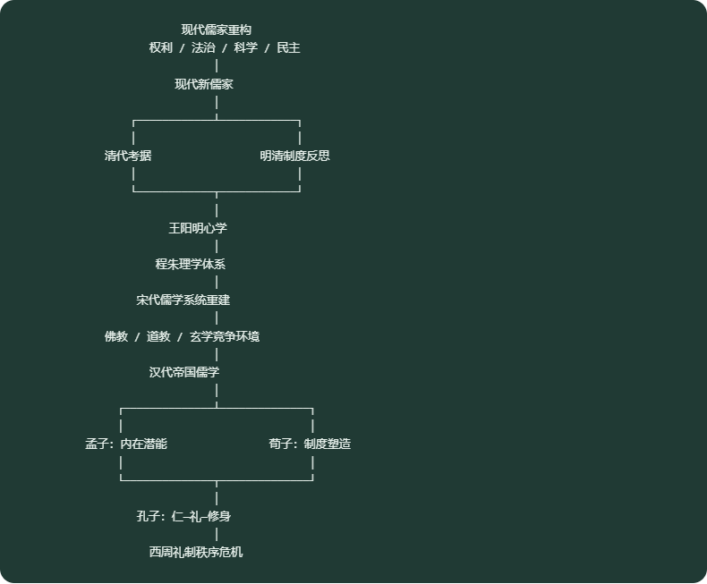

九十、但真正重要的不是人物树，而是“问题树”
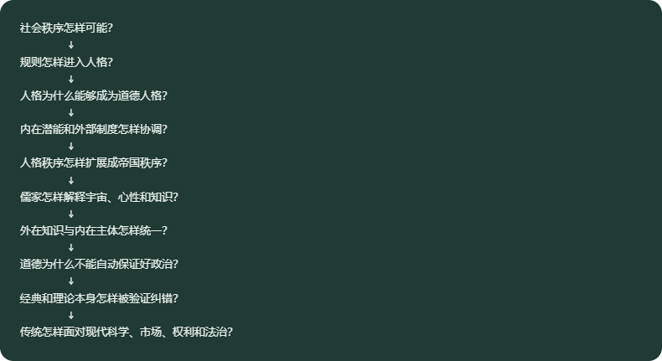
这才是真正的儒家思想演化逻辑。
系统性收束 / SYNTHESIS

把历史重新压缩成一条可解释的主线
- 儒学韧性来自核心问题稳定、解释模型可变。
- 它长期采用礼制与修养的内外双控制。
- 经典、教育和科举绑定复制与精英吸纳，也会指标化。
- 现代重构需区分私人关系伦理、公共规则和普遍权利。
重要限定：儒家不是单一不变实体，文本理想、国家意识形态与社会实践须区分；也不能简单等同于忠君、宗法或专制。
← 人体系统系统论长文集 · 从结构、反馈、信息与演化理解复杂世界佛教思想发展史 →
来源：https://cavno.org/reading/philosophy/confucianism/

